Vastaukset Abi Historian ennakkotehtäviin kurssista Ihminen, ympäristö ja kulttuuri (s. 12–13)

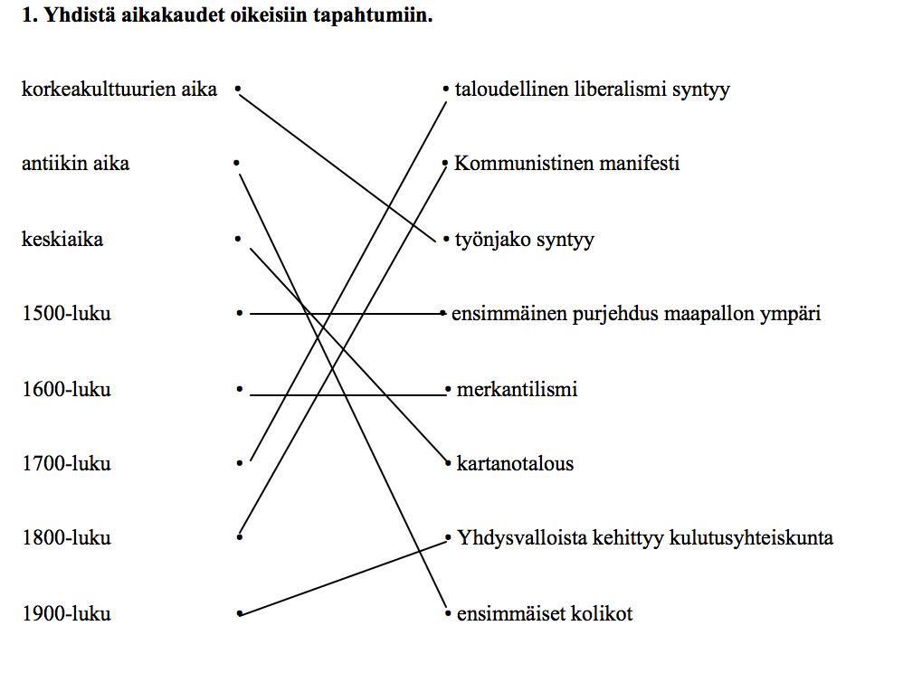

2. Alla on historiaan liittyviä väitteitä. Merkitse väitteen perään onko se totta (kyllä) vai ei (ei). Perustele lyhyesti valintasi.

a) Ihminen ryhtyi maanviljelijäksi, koska se mahdollisti korkeakulttuurin syntymisen. ei
Ihminen alkoi viljellä, koska ilmasto lämpeni, väkiluku kasvoi ja suurriista hävisi. Maanviljely kehittyi n. 9000 eaa. ja korkeakulttuurit n. 3000 eaa. Ihminen ei voinut etukäteen tietää maanviljelyn seurauksia.

b) Orjuus mahdollisti antiikin Roomassa taloutta hyödyntävän tekniikan kehittämisen. ei
Runsaan orjatyövoiman vaikutuksesta taloutta hyödyntävää tekniikkaa ei juurikaan kehitetty.

c) Kansainvaellukset liittyivät Länsi-Rooman tuhoutumiseen. kyllä
Väkivaltaisten hunnien tulo Eurooppaan aiheutti germaanisten kansojen vaellukset Rooman alueelle ja 400-luvulla Rooman kaupunkiin. Niin sanotun katastrofiteorian mukaan kansainvaellukset olivat pääsyy Länsi-Rooman tuhoon.

d) Feodalismi kasvatti kuninkaan valtaa. ei
Feodalismi heikensi kuninkaan valtaa, koska kuningas luovutti maata aatelistolle sotilaspalvelusta vastaan. Aateliston valta kasvoi. Valtakunnat pirstoutuivat hajanaisiksi läänitysten seurauksina. Tämä koski erityisesti Ranskaa ja Länsi-Eurooppaa.

e) Musta surma heikensi feodalismia. kyllä
Talonpoikien asema parantui, kun työvoimasta oli pulaa. Kartanonherrojen oli pakko antaa talonpojille enemmän vapauksia.

f) Teollistuminen mursi lopullisesti vanhan sääty-yhteiskunnan. kyllä
Sääty-yhteiskunnan tilalle tuli luokkayhteiskunta. Syntyperän ja maaomaisuuden sijaan ihmisen asema ja toimeentulo perustuivat omaan yritteliäisyyteen ja kaupankäyntiin. Teollistumisen myötä porvariston asema vahvistui.

g) Teollistuminen heikensi naisen asemaa. ei
Naisen asema parani teollistumisen myötä, kun nainen alkoi käydä ansiotyössä. Naisen taloudellinen riippuvuus miehestä heikkeni. Ensimmäiset naisasialiikkeet syntyivät teollistumisen ja liberalismin seurauksena 1800-luvulla.

h) Kestävä kehitys on noussut 2000-luvulla yleiseksi globaaliksi tavoitteeksi kyllä
Useilla eri sopimuksilla on pyritty hillitsemään kasvua ja mahdollistamaan kestävä kehitys. Tosin sopimukset eivät ole aina toteutuneet.

3. Ajoita keksintö ja selvitä, mikä merkitys keksinnöllä aikanaan oli.
a) raudan valmistus noin 1500 eaa.
Merkitys: Raudan avulla saatiin esimerkiksi kuokista ja auroista kestävämpiä ja tehokkaampia, mikä lisäsi myös tuotantoa. Rautaiset aseet olivat parempia kuin pronssiset.

b) kolmivuoroviljely 800-luvulla
Merkitys: Tuotanto tehostui ja sadot kasvoivat, mikä voimisti väestönkasvua. Se loi pohjaa kaupunkien ja kaupan elpymiselle.

c) tuulimylly 1100-luvulla
Merkitys: Energiantuotanto ei ollut enää lihasvoiman varassa. Tuotanto tehostui, kun esim. viljaa voitiin jauhaa tuulivoiman avulla. Tuulimyllyjä voitiin rakentaa lähes kaikkialle.

d) höyrykone 1700-luvulla
Merkitys: Tehosti tuotantoa. Höyryveturi ja -laiva nopeuttivat tavaroiden ja ihmisten liikkumista. Tehtaat voitiin perustaa sinne, missä oli työvoimaa ja raaka-aineita.

e) liukuhihna 1800-luvun jälkipuoliskolla
Merkitys: Tuotanto tehostui ja nopeutui. Tuotteiden valmistus jaettiin osiin ja työtahdin määräsi liukuhihna. Tuotteiden hinta laski, mikä lisäsi kulutusta ja samalla tuotantoa.

f) mikroprosessori 1970-luku
Merkitys: Mahdollisti tietokoneiden kehittymisen, koon pienentymisen ja niiden halventumisen. Tietokoneita voitiin hyödyntää teollisuudessa esimerkiksi robottien ohjaamiseen. Tietokoneista tuli arkipäiväisiä ja niitä on kaikkialla.

4. Laita aikajärjestykseen seuraavat tapahtumat aloittaen varhaisimmasta tapahtumasta.
a) löytöretket alkavat
b) sääty-yhteiskunta syntyy
c) pax Romana
d) jääkausi päättyy
e) sähköiset katuvalot
f) musta surma
g) ammatit eriytyvät
h) New Yorkin pörssiromahdus
i) kansainvaellukset
j) pieni jääkausi

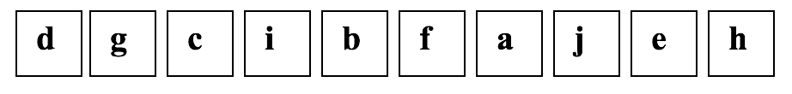

Vastaukset Abi Historian ennakkotehtäviin kurssista Kansainväliset suhteet (s. 51–52)
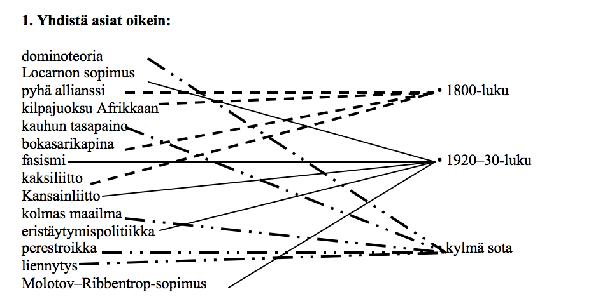

2. Laita seuraavat tapahtumat aikajärjestykseen ja lisää tapahtuman perään ajoitus.
Berliinin saarto 11. 1948–49
Yhdysvallat pudottaa atomipommin Hirošimaan 8. 1945
Hitler lopettaa Reininmaan demilitarisoinnin 1. 1936
Yhdysvallat aloittaa Marshall-avun 10. 1948
Neuvostoliitto voittaa Stalingradin taistelun 6. 1943
Münchenin sopimus allekirjoitetaan 2. 1938
Normandian maihinnousu 7. 1944
Yhdistyneet Kansankunnat syntyy 9. 1945
Unkarin kansannousu 15. 1956
Saksan miehitysvyöhykkeistä syntyy kaksi Saksan valtiota 12. 1949
Saksa hyökkää Puolaan 4. 1939
Saksa ja Neuvostoliitto laativat hyökkäämättömyyssopimuksen 3. 1939
Stalin kuolee 14. 1953
Saksan operaatio Barbarossa 5. 1941
Korean sota syttyy 13. 1950–53

3. Onko väite oikein vai väärin?
 | Väite | Oikein | Väärin
1. | Wienin kongressi tavoitteena oli turvata rauha Euroopassa | x
2. | Imperialismi oli yksi syy ensimmäiseen maailmansotaan. | x
3. | Yhdysvallat ei osallistunut ensimmäiseen maailmansotaan. |  | x
4. | Kansainliitto oli heikko järjestö ja se ei pystynyt estämään ensimmäisen maailmansodan syttymistä. |  | x
5. | Venäjällä keisari Nikolain syrjäytti kommunistien vallankaappaus. |  | x
6. | Antikomintern-sopimus oli suunnattu kommunismin leviämistä vastaan. | x
7. | Kellogg–Briand sopimus tuomitsi sodankäynti kansainvälisten ongelmien ratkaisukeinona. | x
8. | Hitler otti itselleen vallan Saksassa puhtaasti väkivallan avulla. |  | x
9. | Neuvostoliiton ja Saksan järjestelmissä oli maailmansotien välisenä aikana paljon yhteisiä piirteitä. | x
10. | Aasiassa Kiina toimi imperialistisesti ja valloitti pieniä naapurimaitaan. |  | x
11. | Versaillesin rauhassa kylvettiin toisen maailmansodan siemenet. | x
12. | Länsivallat harjoittivat Saksaa kohtaa myöntyväisyyspolitiikkaa, koska ne halusivat välttää sodan. | x
13. | Neuvostoliitto ja Ranska antoivat sudeettialueet Saksalle, koska uskoivat Hitlerin lopettavan sen jälkeen laajentumisen. |  | x
14. | Saksan ja Neuvostoliiton välinen hyökkäämättömyyssopimus mahdollisti toisen maailmansodan alun. | x
15. | Yhdysvallat liittyi sotaan Japanin hyökättyä Pearl Harbouriin vuonna 1941. | x
16. | Toista maailmansotaa ei voida pitää totaalisena sotana, koska siihen eivät osallistuneet kaikki maat. |  | x
17. | Japaniin pudotetut ydinpommit pakottivat maan antautumaan. | x
18. | Liittoutuneiden voiton takasi sodassa lopulta voimakkaampi talous. | x
19. | Jaltan konferenssissa vuonna 1945 päätettiin kylmän sodan aloittamisesta. |  | x
20. | Kylmän sodan taustasyynä oli suurvaltojen poliittisten järjestelmien vastakohtaisuus. | x
21. | Berliinin saarto synnytti lännessä NATO:n. | x
22. | Itä-Saksa syntyi Neuvostoliiton ja Ranskan yhdistäessä omat miehitysvyöhykkeensä. |  | x
23. | Winston Churchill oli ensimmäinen, joka virallisesti puhui ”rautaesiripusta”. | x
24. | Korean sodassa 1950–53 YK:n valtuuttamat joukot taistelivat Yhdysvaltoja vastaan. |  | x
25. | Dominoteorian mukaan yhden maan muuttuminen kommunistiseksi vaikuttaisi muihinkin maihin. | x
26. | Afganistanin sotaa 1980-luvulla pidetään Neuvostoliiton ”Vietnamin sotana”. | x
27. | Dekolonisaatio tarkoittaa siirtomaiden vapautumista. | x
28. | Iso-Britannia ei luopunut vapaaehtoisesti siirtomaistaan. |  | x
29. | YK:n rooli kansainvälisessä politiikassa on vahvistunut kylmän sodan jälkeen. | x
30. | Yhdysvaltain ulkopolitiikan toimijat jaetaan perinteisesti puluihin ja kotkiin. |  | x

Vastaukset Abi Historian ennakkotehtäviin kurssista Itsenäisen Suomen historia (s. 103–104)

Merkitse rasti oikein/väärin sarakkeeseen.

 | Väite | Oikein | Väärin
1. | Napoleon vaikutti siihen, että Suomi siirtyi Ruotsilta Venäjälle. | X
2. | 1800-luvun ensimmäinen puolisko oli Suomessa uudistusten aikakausi. |  | X
3. | 1860-luku oli Suomessa taantumuksen aikaa. |  | X
4. | Suomesta tuli teollisuusmaa 1860-luvulla. |  | X
5. | Suomesta tuli kansalaisyhteiskunta 1800-luvun loppupuolella. | X
6. | Saksan synty 1871 vaikutti venäläistämistoimien alkamiseen Suomessa. | X
7. | Sortokaudet ja yhtenäistämispolitiikka ovat näkemyksellisiä käsitteitä. | X
8. | Jääkärit lähtivät vuosina 1914–15 Saksaan valmistautumaan tulevaan sisällissotaan. |  | X
9. | Helmikuun vallankumous palautti Suomen autonomian ennalleen. | X
10. | Vuoden 1917 valtalaki sai Suomen porvarit menettämään uskoaan politiikkaan. |  | X
11. | Suomen itsenäistymisen taustalla oli lokakuun vallankumous. | X
12. | Venäjän bolševikit tunnustivat länsimaiden painostuksesta Suomen itsenäisyyden. |  | X
13. | Suomen sisällissota oli seurausta pitkän ajan yhteiskunnallisesta kehityksestä. | X
14. | Enemmistö suomalaisista kannatti kuninkuutta kesällä 1918. |  | X
15. | Saksan tappio maailmansodassa heijastui Suomen ulkopolitiikkaan. | X
16. | Maanhankintalait vähensivät yhteiskunnallisia jännitteitä 1920-luvun Suomessa. | X
17. | Lapuanliikkeen vaikutuksesta Suomessa kiellettiin kommunismi. | X
18. | Eheytyspolitiikka vaikutti siihen, ettei Suomesta tullut diktatuuria 1930-luvulla. | X
19. | Talvisodan taustalla oli NL:n tarve turvata länsirajansa. | X
20. | Saksa tarjosi talvisodassa sotilaallista apuaan Suomelle. |  | X
21. | Talvisodan jälkeen länsivallat takasivat Suomen koskemattomuuden. |  | X
22. | Kauttakulkusopimuksessa Saksa sai luvan hyökätä NL:oon Suomen kautta. |  | X
23. | Ilman Rytin ja Ribbentropin sopimusta Saksa ei olisi antanut aseapuaan Suomelle. |  | X
24. | Moskovan välirauha 1944 oli ankarampi kuin Moskovan rauha 1940. | X
25. | Vuosia 1944–48 luonnehditaan Suomen historiassa vaaran vuosiksi. | X
26. | YYA-sopimus nakersi Suomen puolueettomuusimagoa. | X
27. | 1950-luvun alku oli Suomessa kriisien aikaa. |  | X
28. | Yöpakkaset ja noottikriisi heikensivät presidentti Kekkosen vaikutusvaltaa. |  | X
29. | Suomi hyötyi taloudellisesti hyvistä suhteista NL:oon. | X
30. | Suomettuminen vahvisti ulkomailla Suomen puolueettomuuspyrkimyksiä. |  | X
31. | Kauppasuhteet länteen johtivat Kekkosen valintaan poikkeuslailla 1973. | X
32. | Helsingin ETYK vahvisti Suomen puolueettomuuskuvaa. | X
33. | Suomen teollistuminen johti elinkeinorakenteen muutokseen. | X
34. | Elinkeinorakenteen muutoksen taustalla olivat liian suuret maatilat. |  | X
35. | Elinkeinorakenteen muutos vaikutti naisen asemaan Suomessa. | X

Laita kronologiseen järjestykseen seuraavat sotavuosien 1939–44 tapahtumat. Merkitse sanan perässä oleva kirjain omaan sarakkeeseensa.

VUOSI | TAPAHTUMA | KIRJAIN
1939 | alueluovutusneuvottelut päättyvät | S
 | NL hyökkää, talvisota alkaa | O
 | Terijoen hallitus perustetaan | T
 | joulukuussa merkittäviä torjuntavoittoja | A
1940 | NL:n suurhyökkäys helmikuussa | T
 | Moskovan rauha | A
 | ns. välirauhan aika alkaa | P
 | NL miehittää Baltian maat | A
 | kauttakulkusopimus Saksan kanssa | H
1941 | Saksa hyökkää NL:oon | T
 | Suomi hyökkää NL:oon | U
 | talvisodan aluemenetykset takaisin | M
1942 | Itä-Karjalan miehitys alkaa | A
 | asemasota alkaa | T
1943 | NL lyö Saksan Stalingradissa | H
 | ensimmäiset erillisrauhaneuvottelut | A
1944 | NL:n suurhyökkäys kesäkuussa | L
 | perääntyminen Viipurin länsipuolelle | L
 | Ribbentrop-sopimus | U
 | torjuntavoitto Tali-Ihantalassa | S
 | Moskovan välirauha | S
 | Lapin sota alkaa | A

Vastaukset Abi Historian ennakkotehtäviin kurssista Eurooppalaisen maailmankuvan kehitys (s. 152‒153)

1. Alla on historiaan liittyviä väitteitä. Merkitse väitteen alle, onko se totta (kyllä) vai
ei (ei). Perustele lyhyesti väitteen alle valintasi.

a) 1800-luku oli porvariston vuosisata. kyllä
1800-luvun taloudellinen kehitys vaurastutti erityisesti porvaristoa, josta tuli merkittävin yhteiskuntaryhmä. Sääty-yhteiskunta muuttui luokkayhteiskunnaksi, jossa varallisuus määräsi aseman yhteiskunnassa eikä peritty asema. Myös äänioikeuden leviäminen lisäsi porvariston vaikutusvaltaa.

b) Länsimainen kulttuuri perustuu antiikin kulttuuriin. kyllä
Demokratia, filosofia, kristinusko, taideihanteet ja monet muut länsimaiselle kulttuurille tyypilliset piirteet ovat peräisin antiikista. On kuitenkin hyvä muistaa, että esimerkiksi jumalmyyttien, urheilukilpailujen ja monien muiden kulttuurin osa-alueiden juuret ovat lähtöisin jo Mesopotamian korkeakulttuureista.

c) Keskiaika oli tieteen kehityksen kulta-aikaa. ei
Keskiajalla tiede ei juuri kehittynyt. Silloin vallitsi yleinen käsitys, että kaikki olemassa oleva tieto tiedetään jo, ja se on peräisin Raamatusta sekä Aristoteleen ajattelusta. Uuden tiedon luomista ei pidetty tarpeellisena eikä tieteellisiä kokeita tehty.

d) Valistus oli koko kansan aate. ei
Tavallinen kansa ei tiennyt juuri mitään valistusaatteista. Vaikka valistusajattelijat puhuivat tarpeesta lisätä kansalaisten oikeuksia ja tasa-arvoa, ajoivat he ennen kaikkea porvariston oikeuksia suhteessa kuninkaaseen, aatelistoon ja kirkonmiehiin.

e) Renessanssiaikana syntyi käsitys uudenlaisesta ihmisestä. kyllä
Ihmisen ei enää ajateltu olevan vain Jumalan aikaansaannos, vaan hän oli ajatteleva ja kyvykäs. Uusi ihmiskeskeinen ajattelutapa, humanismi, ihaili laajaa ja monipuolista sivistystä. Ihanneihmisenä pidettiin monipuolista yleisneroa (uomo universale).

f) Antiikin ihmisen maailmankuva perustui vain uskonnollisiin myytteihin. ei
Antiikin aikana syntyi myyttisen maailmankuvan rinnalle myös tietoon perustuva maailmankuva. Käsitys maailmasta perustui järkeilyyn ja havaintoihin, jotka olivat ainakin jollakin tasolla tieteellisesti todennettavissa. Esimerkiksi tähtitiede, filosofia ja matematiikka kehittyivät.

g) Kirkko ei enää uudella ajalla puuttunut tieteen kehitykseen. ei
Kirkko puuttui tieteen kehitykseen, koska uuden ajan tähtitieteilijöiden havainnot olivat ristiriidassa kirkon opetusten kanssa. Kirkko pelkäsi uusien ajatusten uhkaavan kirkon auktoriteettia. Jos kirkko olisi tunnustanut opettaneensa väärin tähtitaivaan rakenteesta, ihmiset olisivat saattaneet kyseenalaistaa muutkin sen opettamat asiat.

h) Käsite keskiaika luotiin vasta renessanssiaikana. kyllä
Renessanssioppineiden mukaan keskiaika oli antiikin ja renessanssin väliin jäänyt pimeä kehittymättömyyden aika.

i) Nationalismi sai vaikutteita romanttisesta suuntauksesta. kyllä
Romantiikka sopi nationalistien ajatteluun, koska romantikot hakivat menneisyydestä kansan yhteistä historiaa. Kansallisromantiikan myötä oman kansan historiaa tutkittiin ja muokattiin mahdollisimman arvokkaaksi.

2. Alla on sitaatteja Eurooppalainen ihminen -kurssin kannalta keskeisistä aatteista. Ne edustavat liberalismia, valistusta, nationalismia ja konservatismia. Yhdistä oikeat lainaukset oikeisiin aatteisiin. Perustele valintasi.

Kaikki on mennyttä, jos sama henkilö tai sama johtomiesten ryhmä, olkoon se aatelia tai kansaa,
käyttää näitä kolmea valtaa: säätää lakeja, valtaa toimeenpanna yleisiä päätöksiä sekä valtaa tuomita rikoksista ja yksityishenkilöiden riita-asioita.

Aate: Valistus
Perustelu: Kyse on paroni de Montesquieun esittämästä vallan kolmijako-opista. Sen mukaan lainsäädäntö-, toimeenpano- ja tuomiovallan jakaminen eri valtaelinten kesken ehkäisee vallan luisumista vain harvojen käsiin.

Valtioiden ensimmäiset, alkuperäiset ja luonnolliset rajat ovat epäilyksettä niiden sisäiset rajat.
Kauan ennen ihmistä itse luonto liittää samaa kieltä puhuvat toinen toisiinsa lukuisin näkymättömin
sitein. He ymmärtävät toisiaan ja heillä on kyky tulla ymmärretyiksi yhä paremmin ja paremmin.
He kuuluvat yhteen ja muodostavat luonnostaan yhden, erottamattoman kokonaisuuden, joka ei voi
sulauttaa ja sekoittaa itseensä syntyperältään ja kieleltään erilaisia kansoja – –

Aate: Nationalismi
Perustelu: Tekstissä pidetään luonnollisena, että samaa kieltä puhuvien ihmisten tulisi asua samassa maassa. Nationalismi kannatti ajatusta, että jokaisen kansan tulisi muodostaa oma valtio.

Ranskan kansa on noussut kapinaan lempeää ja lainkuuliaista monarkkia vastaan suuremmalla
raivolla, vimmalla ja halveksunnalla kuin minkään kansan on koskaan nähty nousevan oikeudettomintakaan vallananastajaa tai verisintäkään tyrannia vastaan. Vastarinta tähtäsi myönnytyksiin, kapina aloitettiin suojellusta asemasta; isku suunnattiin käteen, joka jakaa suosionosoitukset, palvelukset ja vapaudet. Tämä oli luonnotonta.

Aate: Konservatismi
Perustelu: Tekstissä kritisoidaan Ranskan vallankumousta, ja konservatismi syntyi Ranskan vallankumouksen seurauksena. Konservatiivit pelkäsivät, että vastaavat tapahtumat toistuisivat Euroopassa. Konservatiivien mukaan yhteiskunta oli pitkällisen kehityksen tulos. Välttämättömiä muutoksia voi tehdä, mutta ylhäältä päin ja maltillisesti.

Ihmisen vapaus – – sisältää ensiksi tajunnan sisällisen vapauden maailman, joka vaatii omantunnonvapautta laajimmassa merkityksessä, ajatuksen ja tunteen vapautta, ehdotonta mielipiteen ja käsityksen vapautta kaikissa asioissa, niin käytännöllisissä kuin tieteellisissä, siveellisissä ja uskonnollisissa.

Aate: Liberalismi
Perustelu: Liberaalit uskoivat, että ihminen on luonnostaan hyvä ja järkevä ja pyrkii kehittämään yhteiskuntaa parempaan suuntaan. Aatteeseen kuului ajatus ihmisen mahdollisimman suuresta vapaudesta. Käytännössä liberaalit ryhtyivät 1800-luvulla vaatimaan sanan-, uskonnon- ja elinkeinovapautta.

3. Laita aikajärjestykseen seuraavat tapahtumat aloittaen varhaisimmasta tapahtumasta.
a) Locke esitti ajatuksensa yhteiskuntasopimuksesta.
b) Kirjapainotaito keksittiin Euroopassa.
c) Darwin kirjoitti teoksensa Lajien synty.
d) Tuomas Akvinolainen yritti todistaa Raamatun sanan oikeaksi antiikin filosofian avulla.
e) Liberalistinen aate syntyi.
f) Postmoderni taide syntyi.
g) Aleksanteri Suuri aloitti hellenismin aikakauden.
h) Galileo Galilei tutki empiirisesti tähtitaivasta.
i) Totalitaristiset aatteet olivat vallalla Euroopassa.
j) Martti Luther käynnisti uskonpuhdistuksen.
